國立中壢高商 一○二學年度大學入學聯合模擬考試
第一次學科能力測驗 考試時程及範圍表
日 期 | 上 午 |  |  |  | 下 午
08月01日  (星期四) | 8:00 | 8:10～9:50 | 10:00 | 10:10～11:50 | 12:50 | 13:00～15:00
08月01日  (星期四) | 預備鈴 | 社 會 | 預備鈴 | 數 學 | 預備鈴 | 國 文
08月02日  (星期五) | 8:00 | 8:10～9:50 | 10:00 | 10:10～11:50 | ──
08月02日  (星期五) | 預備鈴 | 英 文 | 預備鈴 | 自 然 | ──

次數  日期  科目  範圍 |  | 第一次(學科能力測驗)
 |  | 102年08月01日至102年08 月02日  （星期四、五） | 考試時間
國 文 |  | 第一冊 | 120分鐘
英 文 |  | 第一冊 | 100分鐘
數 學 |  | 第一冊 | 100分鐘
社  會 | 歷 史 | 第一冊 | 100分鐘
社  會 | 地 理 | 第一冊 | 100分鐘
社  會 | 公 民  與社會 | 第一冊 | 100分鐘
自  然 | 物 理 | 基礎物理一 | 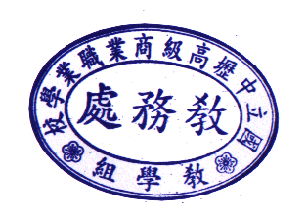  100分鐘
自  然 | 化 學 | 基礎化學一
自  然 | 生 物 | 基礎生物(1)  (主題壹~參)
自  然 | 地 科 | 基礎地科  (主題一~五)

